TYPES D’EXERCICES
Une panoplie pour avoir des idées

APPELATION | EXPLICATIONS | EXEMPLES (pour droitiers)
«RUSSE» | - Variation de qualité de balles  (top – bloc – défense)  - Les 2 joueurs peuvent travailler dans le même échange  - Les rôles peuvent changer selon 3 principes :   le gagnant du point recommence   celui qui a la balle dans la main recommence   au temps | Bloc – CD TopCD TopRV  BlocCD BlocR  1 Top CD  1 Défense CD  TopRV TopCD  BlocR BlocCD
«SUEDOIS» | - Distribution Top CD souvent à partir du milieu de table  - Changement de direction du bloqueur puis jeu libre | Top CD  Bloc  RV  Bloc Bloc  RV CD Top CD
«CIRCUIT FERME» | - Coups (et / ou) placements imposés  - Répétition du circuit  - Se termine par un échec
«IMPOSE,  puis LIBRE» | - 4/5 échanges imposés, puis jeu libre  → marquer le point. | R  R CD CD  3 2 1  4 5
« PLACEMENT SEMI - LIBRE» | - Distribution sur une zone de table  - Variation possible du placement au sein de la zone | Bloc  CD R  Top CD
«COMPTAGE» | - Nombre d’échanges (successifs ou cumulés)  - Nombre de réussites | Cible  - R  réussites  R + Pivot
TYPES D’EXERCICES

Une panoplie pour avoir des idées

APPELLATION | EXPLICATIONS | EXEMPLES (pour droitiers)
« SCORE » | Différentes formes de scores :  - Volley  - Tennis  - « 16/19 »  - Handicap  - Séries de points | - Montées et Descentes  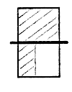
« TECHNIQUE » | - Perfectionnement d'un coup technique  - Situation simple  - Variation, qualité, précision, puissance, automatisation | 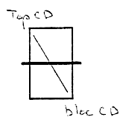
« JAMBES » | - Perfectionnement d'un jeu de jambe  - Utilisation de l'aire de jeu  ( Déplacement, placement, ajustement, dynamique au sol, appuis) | 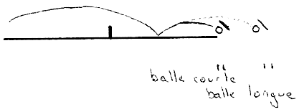
« GAMME LIAISON » | Répétition d'enchaînements :  - Sûreté / contrôle  - Rythme | 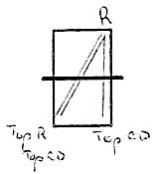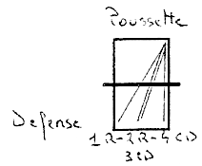
« TACTIQUE » | - Intelligence de jeu (savoir se servir de sa technique)  - construction du point (forces et faiblesses) | 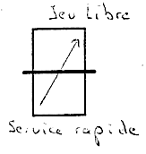
« HORS PING » | Exercices sans les règles du T.T. :  - Jeu continu (sans service)  - Mini-tab1e  - Plans inclinés de table  - Triolo  - Spivolo  - Tournante  - Américaine  - Grosse balle | 